Bonus

Vi får många frågor angående bonusen.

Det kommer att bli bonusutfall som betalas ut på april-lönen men vi har inte fått besked på storleken.
Det Verkstadsklubben har fått information om är att på grund av tekniska problem så kan företaget inte publicera det på Benify.

Covid-19 testning

Från och med måndag 19 april fungerar Hörsalen SE75 som matsal:
- Ytterligare yta möjliggör avstånd
- Monteringens och logistiks personal kommer att bli hänvisade till vilken matsal att nyttja, detta för att minimera trängsel

Från och med vecka 16, dvs måndag 19 april kl 23:00 och tisdag 20 april kl 08:30 sker vår lokala Covid-19-testning i Maskinhall 2 i Serviceskolans lokaler, SES-byggnaden.

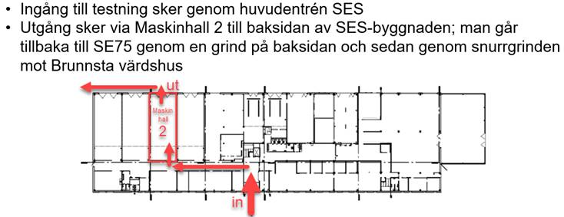
Eskilstuna 2021 04 16 Joakim Lundmark

